

**UNIVERSIDAD ANDRÉS BELLO FACULTAD DE INGENIERÍA**

**INGENIERÍA CIVIL EN INFORMÁTICA**

**ENTREGA HITO 3:**

**PLANIFICACIÓN DE RUTAS DE**

**HOSPITALIZACIÓN DOMICILIARIA**

**Ítalo Cararo Álvarez**

**Fabian Cárdenas Correa**

**Jordan Cárdenas Mercado**

**André Ducheylard Lolic**

**Alex Soto Herrera**

**Índice**

Introducción 3

Planificación de las rutas 4

Base de datos 5

Casos de uso aplicación móvil 6

Brief Description 6

Basic Flow of Events 6

Alternative Flows 8

Preconditions: 8

Postconditions: 9

Special Requirements: 9

Especificación de caso de uso: Revisar el historial del paciente 9

Brief Description 9

Basic Flow of Events 9

Alternative Flows 11

Preconditions: 11

Postconditions: 11

Special Requirements: 11

Especificación de caso de uso: Editar la información de un doctor. 12

Brief Description 12

Basic Flow of Events 12

Alternative Flows 13

Preconditions: 14

5.            Postconditions: 14

6.            Special Requirements: 14

Requerimientos no funcionales 14

Hallazgos encontrados 15

Soluciones aplicadas 16

Estructura Actual de los servicios 17

Casos de prueba página Web 18

Casos de prueba aplicación móvil 32

Conclusión 46

# Introducción

El presente documento referente al sprint 3 del proyecto, tendrá como fin evidenciar los avances planteados en el sprint 1, 2 y 3, que consta de la implementación y demostración de las versiones web y móvil. Además de presentar la planificación de rutas y la base de datos.

Para lograr lo anteriormente dicho, este documento se conformará por los siguientes elementos. En primer lugar se encuentra la planificación de rutas que entrega información sobre la composición del algoritmo de ruta. Luego se encuentran los casos de uso de la aplicación móvil que muestra el flujo para utilizar dicha aplicación. En tercera instancia tenemos los requerimientos no funcionales que entregan información sobre ciertos requerimientos. Luego tenemos los hallazgos encontrados y sus soluciones que surgieron en el transcurso del proyecto. En sexto lugar aparece la estructura de los servicios usados en un diagrama mostrando el flujo de los servicios. Finalmente vienen los casos de prueba para la aplicación web y móvil que muestran el funcionamiento de las vistas.

# Planificación de las rutas

El algoritmo de la planificación de las rutas principalmente corre en base a dos Apis, MapQuest y LocationIQ para hacer el cálculo de las distancias entre las direcciones, luego de calcular las distancias se ejecuta un algoritmo para optimizar por distancia más una heurística basada en la prioridad del paciente, esta última valuada en 5 posibles prioridades: “muy alta, alta, normal, baja, muy baja”, esta luego de generar la ruta se redirecciona automáticamente a Google Maps para mostrar las rutas en el orden de prioridad obtenido.

# Base de datos

La implementación de la base de datos se basa principalmente en una migración desde lo que era la aplicación web implementada en una base de datos local junto con Django, que fue migrada a Microsoft Azure en PostgreSql. Funciona para el uso de ambas aplicaciones, tanto la web como la móvil unificando así la base de datos sin tener que hacer una base de datos adicional para poder conectar ambas aplicaciones. Para la comunicación entre la versión web y móvil se utiliza una API que se encuentra montada en una máquina virtual en Amazon junto con la aplicación móvil.

# Casos de uso aplicación móvil

Como se mostrará a continuación se mostrará parte de los casos de usos totales, como una ejemplificación del flujo “normal” que debería hacer el usuario (encargado de la visita) para llegar a la finalidad del caso de uso.

Especificación de caso de uso: Atender Paciente

## Brief Description

El objetivo es explicar cómo se realiza una atención domiciliaria desde que el doctor va en camino hasta que el doctor termina de revisar al paciente.

## Basic Flow of Events

|  |  |  |
| --- | --- | --- |
| Paso | Rol | Acción. |
| 1 | Sistema | Muestra login con Usuario y contraseña para que ingrese el doctor |
| 2 | Usuario | Doctor ingresa su usuario y contraseña |
| 3 | Sistema | Valida que el usuario y la contraseña estén correctas |
| 4 | Sistema | El sistema muestra el Home. |
| 5 | Usuario | Selecciona la opción de Iniciar Ruta |
| 6 | Sistema | Muestra un mapa con la ruta que debe seguir el doctor hasta la casa de los pacientes. |
| 7 | Usuario | Sigue la ruta en su automóvil hasta la casa del paciente. |
| 8 | Sistema | Se muestra la vista “Destino alcanzado” |
| 9 | Usuario | El usuario pulsa el botón “Iniciar Visita” |
| 10 | Sistema | Muestra la vista “Visita” |
| 11 | Usuario | Presiona el botón “Terminar visita” |
| 12 | Sistema | Muestra la vista “Visita finalizada” y pide al usuario rellenar el formulario de la visita. |
| 13 | Usuario | Rellena el formulario y presiona el botón “Guardar” |
| 14 | Sistema | Guarda la información dada por el usuario en la base de datos. |

## Alternative Flows

3.1 **No se valida el usuario**

|  |  |  |
| --- | --- | --- |
| Paso | Rol | Acción |
| 3.1.1 | Sistemas | El sistema no valida al usuario y/o contraseña. |
| 3.1.2 | Sistema | Envía el mensaje “Usuario y/o contraseña incorrecta”. |
| 3.1.3 | Sistema | Vuelve al paso 1. |

7.1 **Doctor se equivoca en ruta.**

|  |  |  |
| --- | --- | --- |
| Paso | Rol | Acción |
| 7.1.1 | Usuario | Desvía de la ruta marcada por el mapa. |
| 7.1.2 | Sistema | Actualiza la ruta para llegar a su destino. |

## Preconditions:

El doctor se comunicó previamente para agendar la cita con el paciente

El paciente se encuentra en su domicilio

El doctor cuenta con un automóvil

El doctor y el paciente se encuentran registrados en la base de datos

El doctor presiona correctamente los botones.

El doctor no se equivocará al momento de llenar el formulario al final de la visita.

**Postconditions:**

El doctor revisa si tiene citas próximas a realizar

El formulario queda guardado en la base de datos

**Special Requirements:**

Tanto el doctor como el paciente tienen que estar disponibles a la hora de la visita.

El doctor debe tener conexión a internet al momento de usar la App.

# Especificación de caso de uso: Revisar el historial del paciente

## Brief Description

El objetivo es mostrar el proceso para llegar a ver un historial de un paciente agendado para hoy.

## Basic Flow of Events

|  |  |  |
| --- | --- | --- |
| Paso | Rol | Acción. |
| 1 | Sistema | Muestra login con Usuario y contraseña para que ingrese el doctor. |
| 2 | Usuario | Doctor ingresa su usuario y contraseña |
| 3 | Sistema | Valida que el usuario y la contraseña estén correctas |
| 4 | Sistema | El sistema muestra el Home. |
| 5 | Usuario | Selecciona la opción de “Visitas Asignadas”. |
| 6 | Sistema | Muestra la vista “Visitas Asignadas”. |
| 7 | Usuario | Selecciona el paciente al cual desea ver el historial. |
| 8 | Sistema | Se muestra la vista “Detalle Paciente” |
| 9 | Usuario | El usuario pulsa el botón “Historial de visita” |
| 10 | Sistema | Muestra la vista “Historial de visita” |
| 11 | Usuario | Elige la visita que quiera mirar. |
| 12 | Sistema | Muestra la vista “Visita finalizada” y pide al usuario rellenar el formulario de la visita. |
| 13 | Usuario | Rellena el formulario y presiona el botón “Guardar” |

## Alternative Flows

3.1 **No se valida el usuario**

|  |  |  |
| --- | --- | --- |
| Paso | Rol | Acción |
| 3.1.1 | Sistemas | El sistema no valida al usuario y/o contraseña. |
| 3.1.2 | Sistema | Envía el mensaje “Usuario y/o contraseña incorrecta”. |
| 3.1.3 | Sistema | Envía el mensaje “El usuario no tiene permisos para acceder”. |
| 3.1.4 | Sistema | Vuelve al paso 1. |

## Preconditions:

El doctor y el paciente se encuentran registrados en la base de datos

El doctor presiona correctamente los botones.

## Postconditions:

----

## Special Requirements:

El doctor debe tener conexión a internet al momento de usar la App.

# Especificación de caso de uso: Editar la información de un doctor.

## Brief Description

El objetivo es mostrar el proceso para que un doctor pueda editar sus datos.

## Basic Flow of Events

|  |  |  |
| --- | --- | --- |
| Paso | Rol | Acción. |
| 1 | Sistema | Muestra login con Usuario y contraseña para que ingrese el doctor. |
| 2 | Usuario | Doctor ingresa su usuario y contraseña |
| 3 | Sistema | Valida que el usuario y la contraseña estén correctas |
| 4 | Sistema | El sistema muestra el Home. |
| 5 | Usuario | Selecciona la opción de “Ver perfil”. |
| 6 | Sistema | Muestra la vista “Ver Perfil”. |
| 7 | Usuario | Selecciona el botón “Editar perfil” |
| 8 | Sistema | Se muestra la vista “Editar Perfil” |
| 9 | Usuario | El usuario modifica los datos. |
| 10 | Usuario | Selecciona el botón “Guardar Cambios” |
| 11 | Sistema | Valida los datos ingresados. |

## Alternative Flows

3.1 **No se valida el usuario**

|  |  |  |
| --- | --- | --- |
| Paso | Rol | Acción |
| 3.1.1 | Sistemas | El sistema no valida al usuario y/o contraseña. |
| 3.1.2 | Sistema | Envía el mensaje “Usuario y/o contraseña incorrecta”. |
| 3.1.3 | Sistema | Envía el mensaje “El usuario no tiene permisos para acceder”. |
| 3.1.4 | Sistema | Vuelve al paso 1. |

3.2 **Doctor se equivoca en ingresar algún dato.**

|  |  |  |
| --- | --- | --- |
| Paso | Rol | Acción |
| 11.1.1 | Usuario | Ingresa incorrectamente un dato. |
| 11.1.2 | Sistema | Envía el mensaje “Datos ingresados inválidos”. |
| 11.1.3 | Sistema | Vuelve al paso 8. |

## Preconditions:

El doctor se encuentra registrado en la base de datos.

El doctor presiona correctamente los botones.

## Postconditions:

---

## Special Requirements:

El doctor debe tener conexión a internet al momento de usar la App.

# Requerimientos no funcionales

* Uso de base de datos PostgreSQL
* Uso de las Apis MapQuest y LocationIQ
* Se trabaja en los servidores de Amazon Web Service

# Hallazgos encontrados

1-Los datos no están asociados a las tablas correspondientes, están esparcidos en diferentes tablas. Por ejemplo; Existen datos presentes en algunas tablas que tendrían mejor sentido y resultarían en un trabajo más eficiente si se movieran a otras tablas que tuvieran mayor relación con dicho atributo.

2-No hay una coherencia o hilo en las tablas creadas. Por ejemplo; Hay mucha redundancia de datos y ciclos entre tablas que dificultan el entendimiento y el trabajo sobre las mismas.

3-Está conectada para que funcione fuertemente con el framework Django, haciendo la estabilidad muy difícil y casi nula. Por ejemplo; Si se quisiera agregar una comuna extra al alcance de los equipos médicos, se tendría que modificar los usuarios y permisos de las tablas internas de Django ya que dicho modelo que refleja las comunas está programado en una sección errónea del framework.

4-Hay tablas que no tienen una conexión con el diagrama central o con las tablas de pacientes/usuarios. Por ejemplo; tablas de visita_tiempos, visita_llamar, biblioteca_archivo. En la práctica ninguna de esas tablas aparece conectada en el modelo de Django, pero logran funcionar igual gracias al framework.

5-No hay una ventana clara para poder agregar funciones o soluciones en un futuro, debido a lo "cerrado de mente" con la que se modeló la base de datos. Por ejemplo; Al intentar agregar un algoritmo de optimización de ruta, se hace muy difícil el manejo de datos tanto para escritura como lectura ya que no en todas las tablas se pueden modificar/agregar atributos. (está relacionado con el punto 3)

6- Enlazado con el punto 3, existen problemas con la migración de la base de datos, ya que Django la trabaja con mysqlite, dicho problema se presentó al momento de migrar a MySQL afectando las tablas internas auto generadas por Django. Se desconoce si otros sistemas de bases de datos presentan problemas al igual que con MySQL

7- Drama sobre las políticas de seguridad para la compatibilidad de la aplicación móvil, tales como; cors y otros certificados de seguridad.

# Soluciones aplicadas

Para los hallazgos 1 y 2 no se encuentra ninguna solución factible, ya que modificar la estructura de la base de datos hacia inoperable la versión web.

En el caso de los hallazgos 3 y 5 se han modificar algunas tablas solamente para lograr un bypass a los problemas que han surgidos.

Para el hallazgo número 4 todavía no encontramos una solución, ya que aún no hemos trabajado con dichas tablas, pero para la entrega del hito 3 se deberían de trabajar.

Para el hallazgo número 6 finalmente se migró a PostgreSQL ya que no presentó ningún problema.

Para el hallazgo 7 se arreglo de manera provisoria instalando un plugin para ignorar las políticas de seguridad de los navegadores.

# Estructura Actual de los servicios

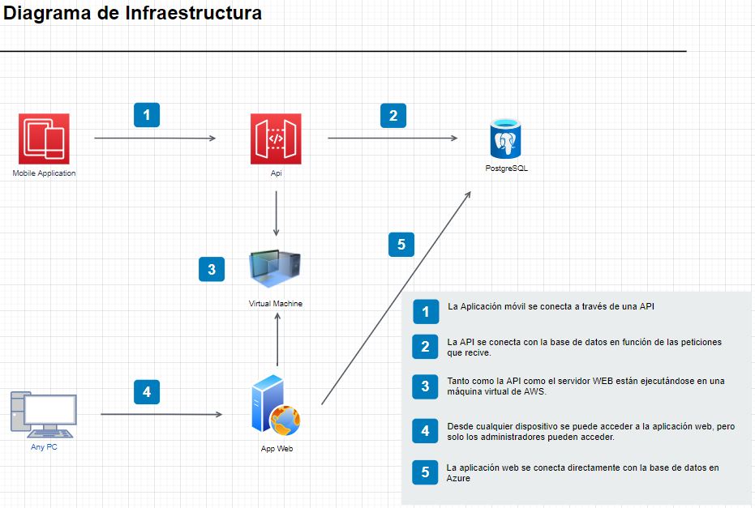

Actualmente la API y el servidor de la app Web es están ejecutando en una máquina virtual en Amazon, mientras que la base de datos se encuentra montada en Azure.

La idea es que cualquier uso de la app Móvil pase a través de una API hacia la base de datos, mientras que el acceso de la versión web pasa directamente hacia la base de datos ya que solo administradores del hospital tienen acceso a la versión web.

# Casos de prueba página WEB

Bienvenida:

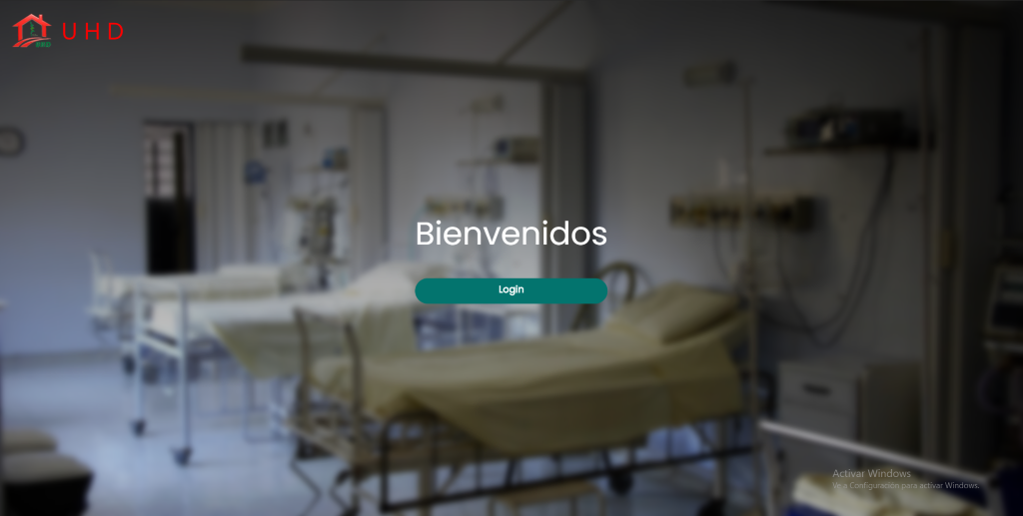

Esta vista muestra la pantalla de bienvenida a la aplicación web, dando la opción de iniciar sesión.

Inicio sesión:

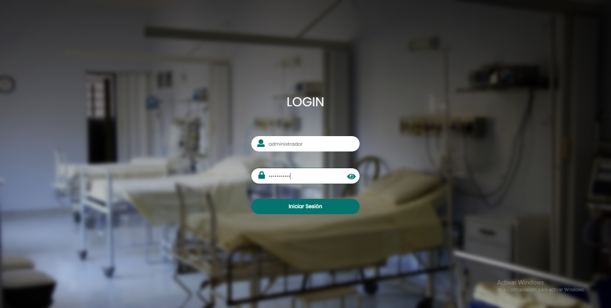

Esta vista muestra la pantalla de inicio de sesión, la cual permite iniciar sesión al administrador.

Home:

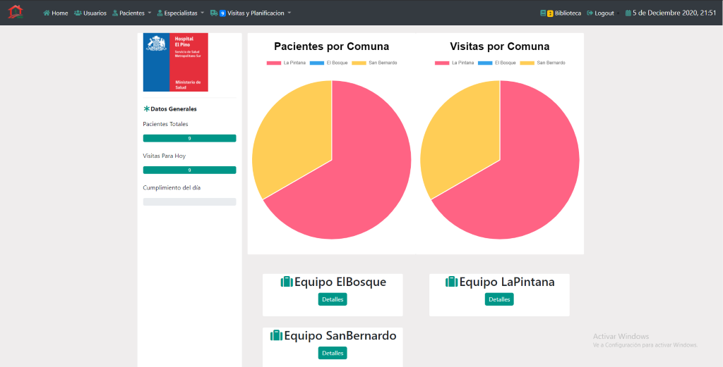Esta vista muestra a través de un diagrama los pacientes y las visitas pendientes por comuna, también brinda la opción de ver detalladamente las visitas de cada comuna.

Detalles equipos:

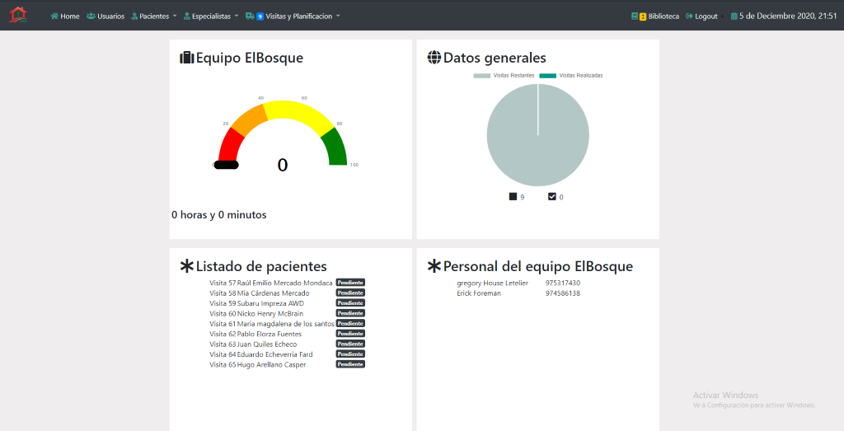Esta vista muestra datos generales (visitas restantes y visitas realizadas), listado de pacientes, personal del equipo (dependerá de la comuna a la que se acceda).

Lista de usuarios:

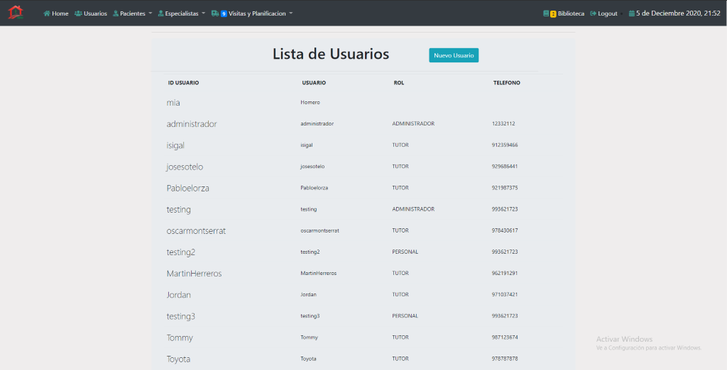Esta vista muestra la lista de usuarios ingresados, con el botón para añadir un nuevo usuario.

Lista de pacientes actuales:

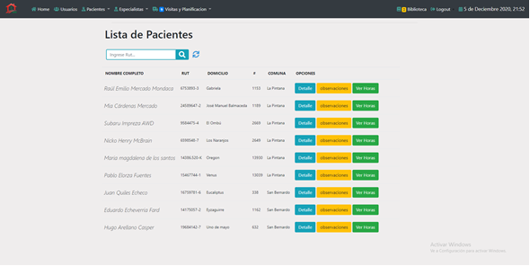

Esta vista muestra el listado de pacientes actuales del hospital (solo hospitalización domiciliaria), dando la opción de ver el detalle de los pacientes, sus observaciones y además ver las horas que tiene actualmente asignadas.

Listado pacientes antiguos:

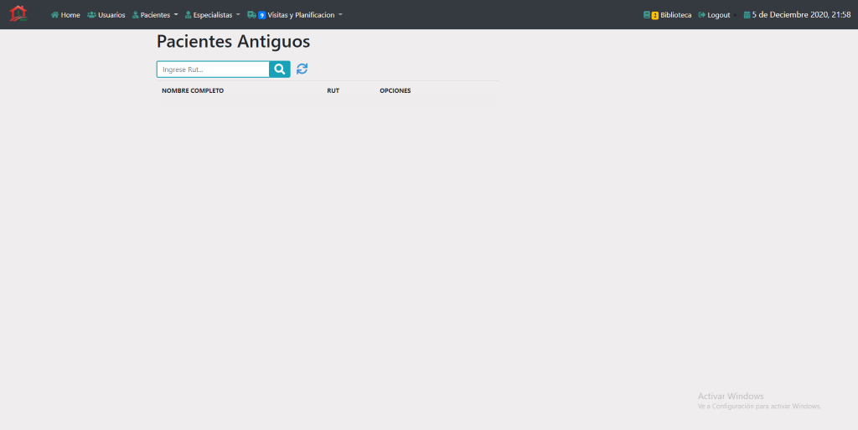

Esta vista muestra el listado de pacientes antiguos del hospital (solo hospitalización domiciliaria), muestra pacientes que fueron retirados del programa de hospitalización domiciliaria.

Detalle paciente:

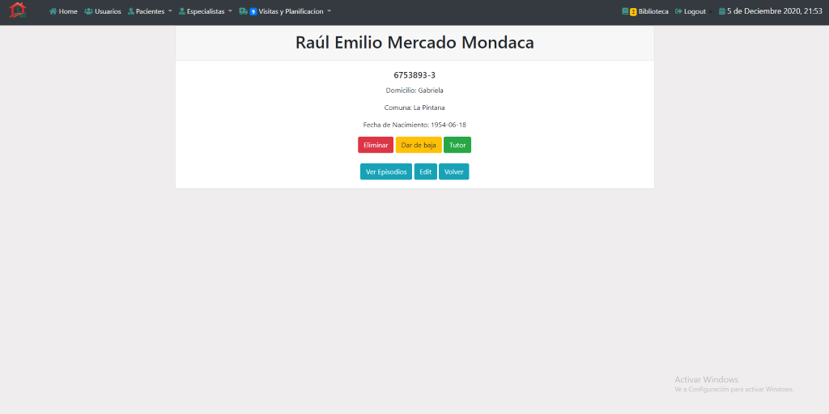

Esta vista fue reciclada de la versión anterior, la cual solo muestra los detalles del paciente junto con la opción de moverlo a pacientes antiguos (dar de baja), eliminarlo del sistema y ver que tutor tiene asignado.

Observaciones del paciente:

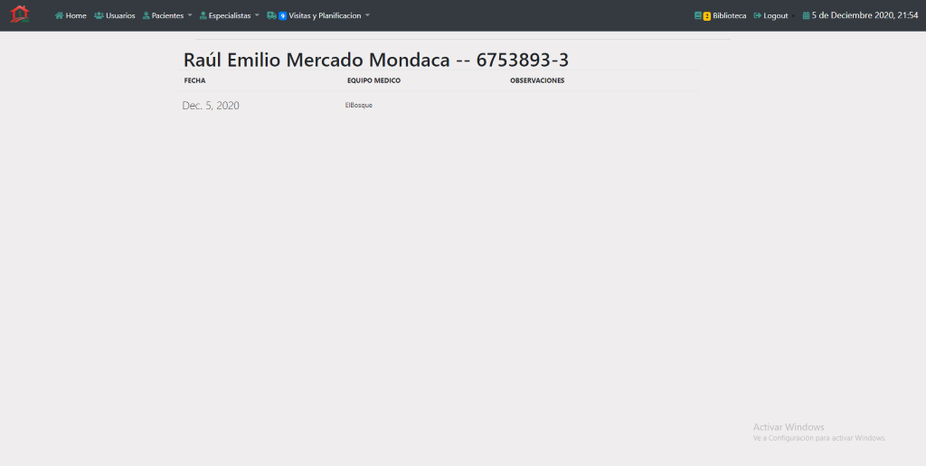

Esta vista muestra las observaciones entregadas por el personal médico que visita a los pacientes, dentro de sus visitas anteriores.

Ver horas del paciente:

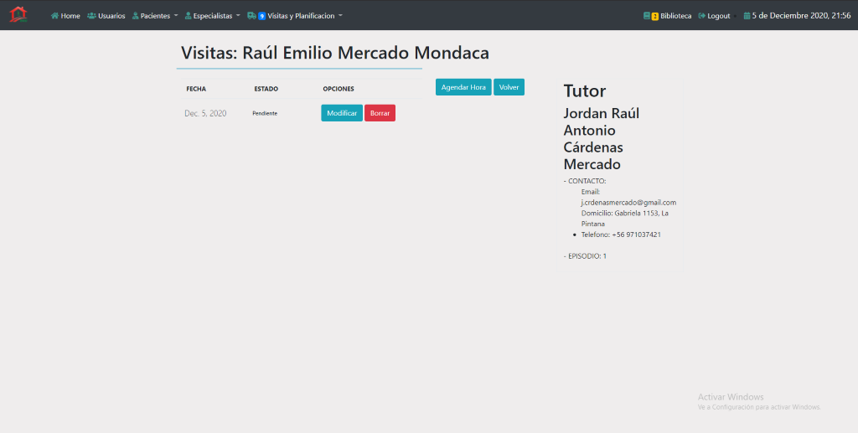

Esta vista muestra las horas que tiene asignadas el paciente seleccionado, dando la opción de agendar más horas y modificar o eliminar las horas ya asignadas.

Lista de tutores:

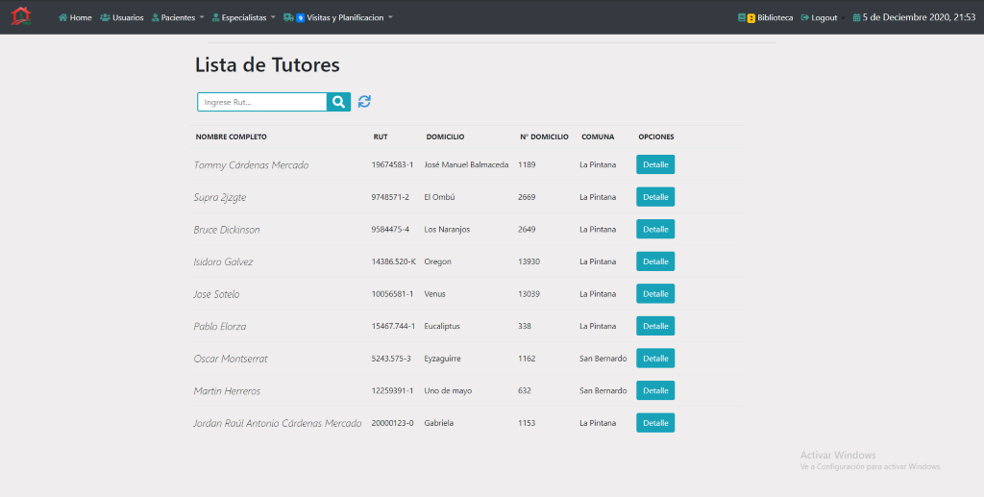

Esta vista muestra una lista de tutores junto con sus principales datos, dando la opción de ver los datos más en detalle.

Detalle tutor:

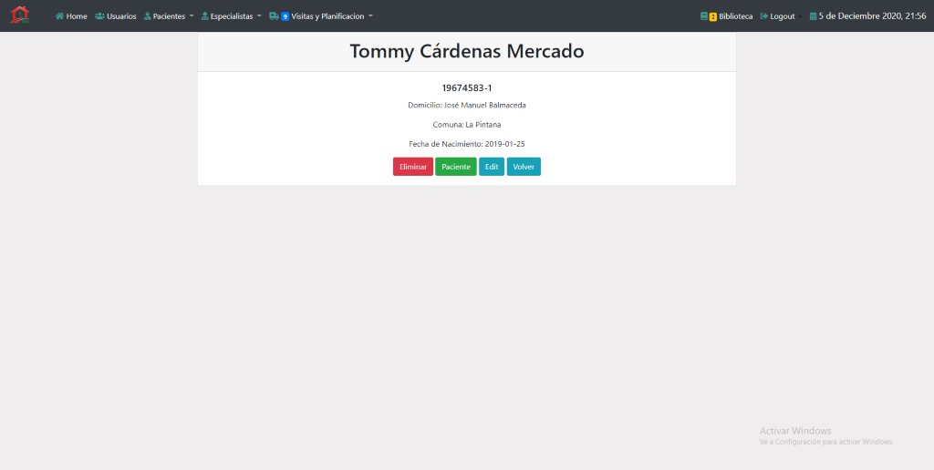

Esta vista muestra el detalle extenso del tutor seleccionado, junto con dar la opción de eliminar al tutor, ver el paciente que tiene asignado, editar los datos personales del tutor o volver a la vista anterior.

Listado de especialistas:

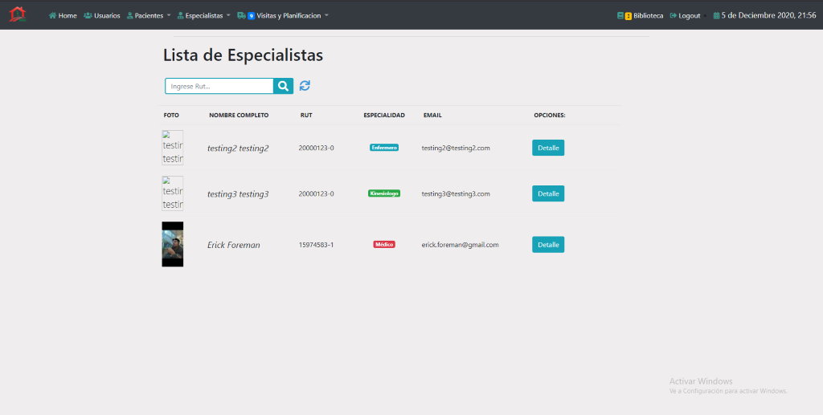

Esta vista despliega un listado de los especialistas ingresados al sistema junto con sus datos personales y su especialidad.

Detalle de especialista:

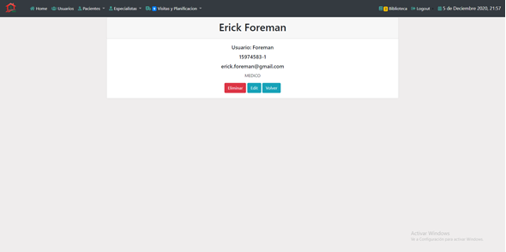

Esta vista muestra los detalles del especialista seleccionado, dando la opción de eliminar al especialista, modificar datos o volver a la vista anterior.

Listado de equipos médicos:

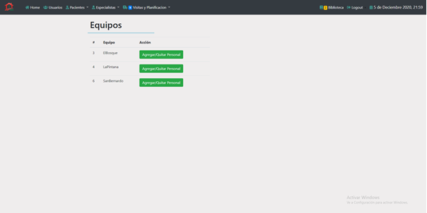

Esta vista muestra el listado de equipos médicos junto con su respectiva ID de equipo.

Modificación de equipos médicos:

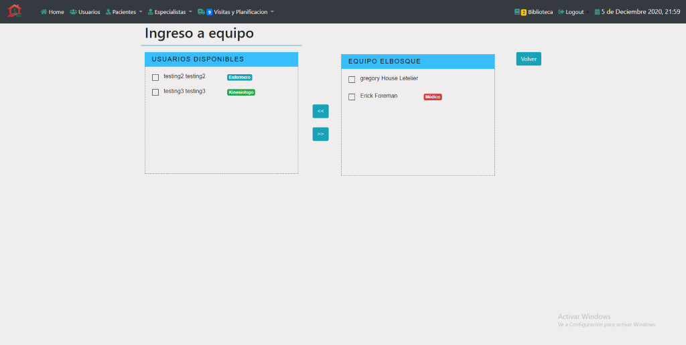

Esta vista permite modificar los equipos médicos, dando la posibilidad de agregar, sacar o intercambiar un especialista.

Visitas asignadas:

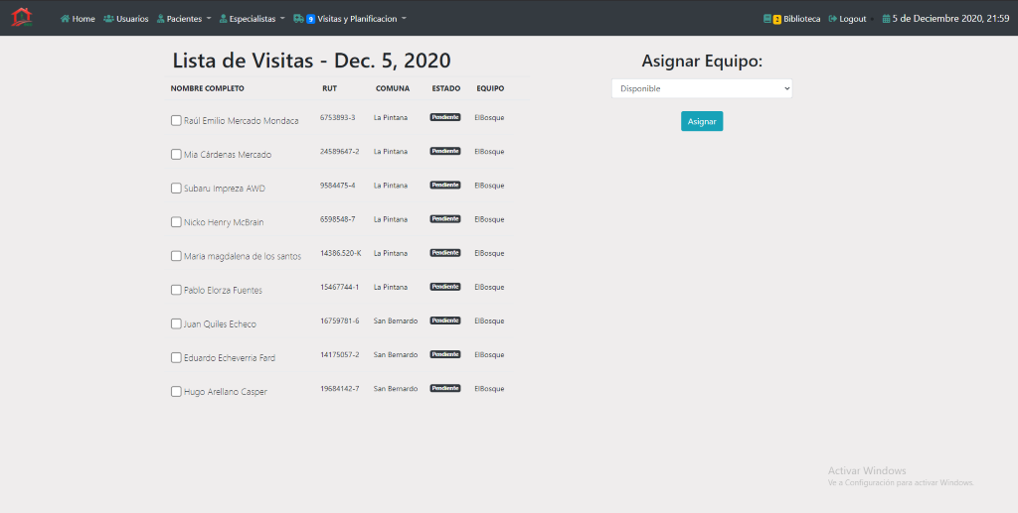

Esta vista muestra el listado de visitas pendientes en una fecha indicada, dando la opción de asignar un equipo a un paciente.

Agendar visita:

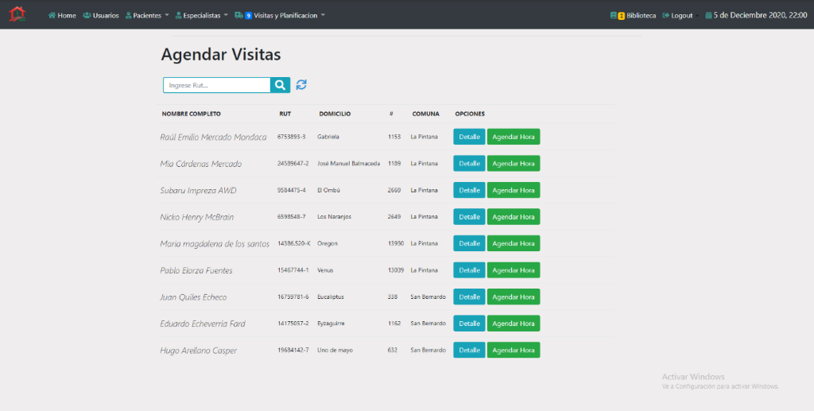

Esta vista muestra un listado de pacientes, dando la opción de agendar una nueva hora de visita y mostrar el detalle del paciente.

Visitas agendadas:

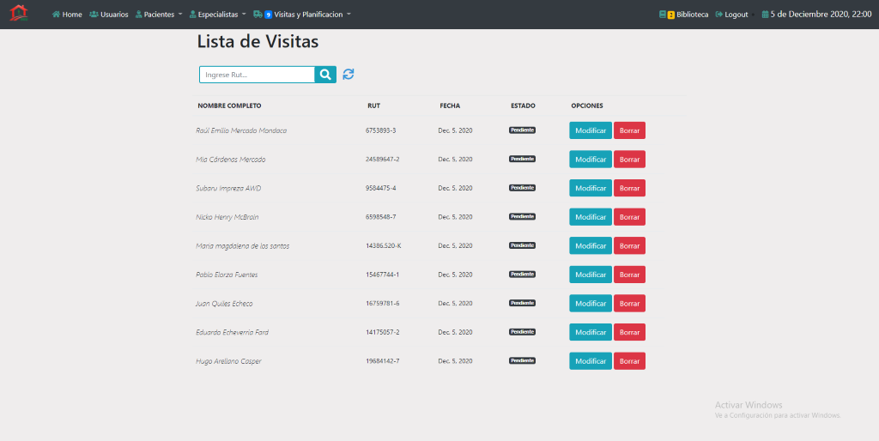

Esta vista despliega una de las visitas asignadas para el día actual, junto con la opción de eliminar o modificar una visita.

Planificación de rutas:

Caso 1: hay rutas planificadas

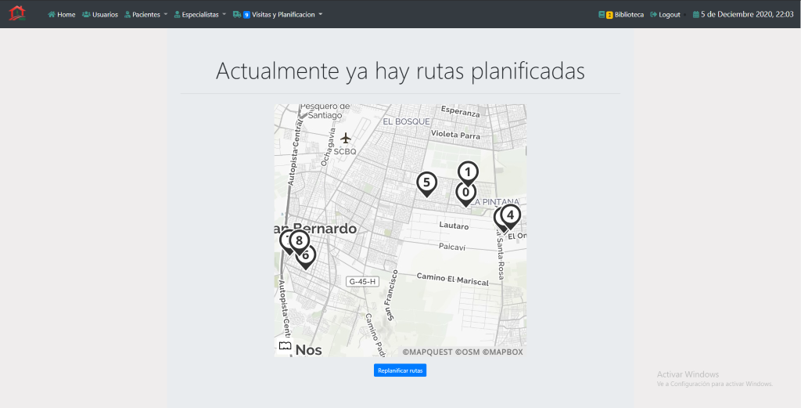

Esta vista muestra el caso en que ya fueron planificadas las rutas y da la opción de hacer el redireccionamiento a Google Maps desplegando la ruta de todas las visitas planificadas para un equipo determinado.

Caso 2: no hay rutas planificadas

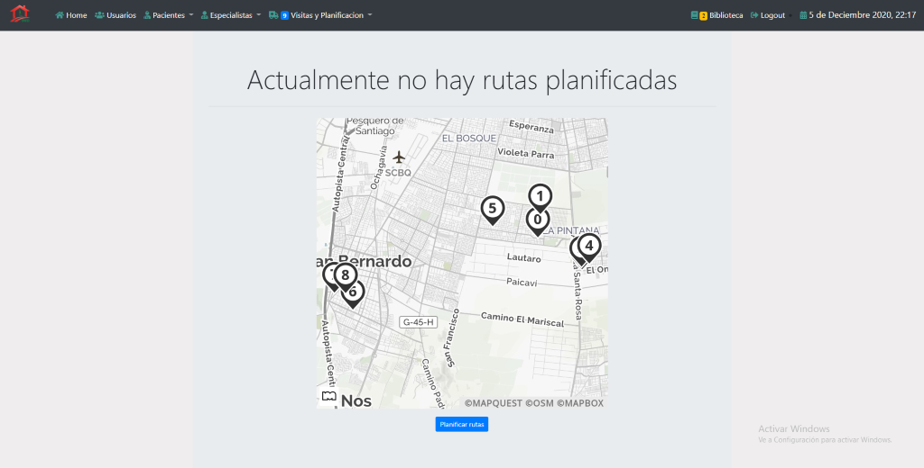

Esta vista muestra el caso de que no existan rutas planificadas, dando la opción de planificar la ruta y además mostrar un mapa de los pacientes que hay por visitar.

Caso 3: no hay visitas asignadas a equipos

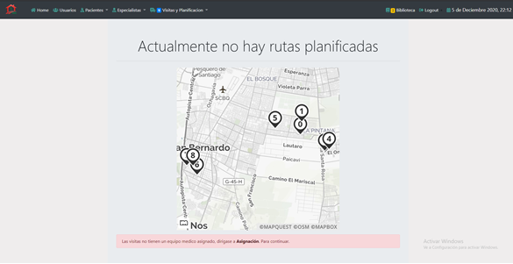

Esta vista muestra una alerta donde dice que no hay visitas asignadas a los equipos médicos disponibles.

Caso 4:no hay visitas

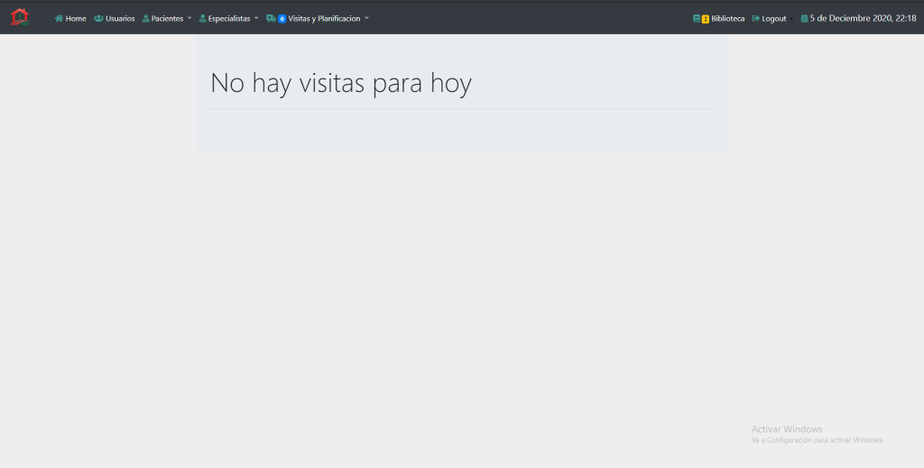

Esta vista muestra que no hay visitas asignadas para el día de hoy.

Listado de rutas:

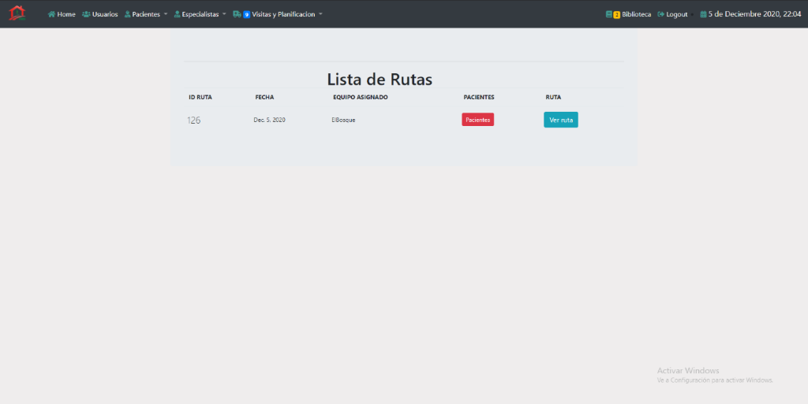

Esta vista muestra el listado de rutas de los equipos médicos.

Ver ruta:

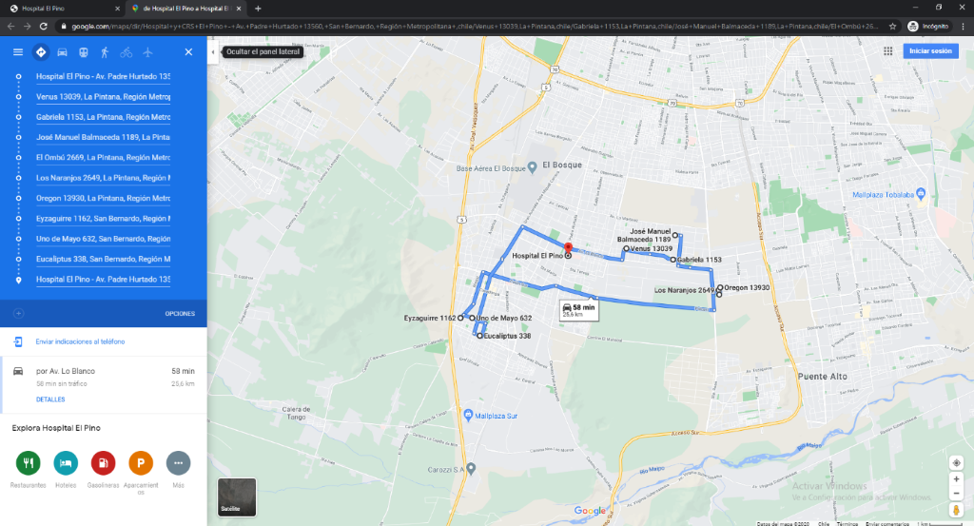

Esta vista muestra la ruta completa del viaje que debe hacer el equipo médico.

Biblioteca:

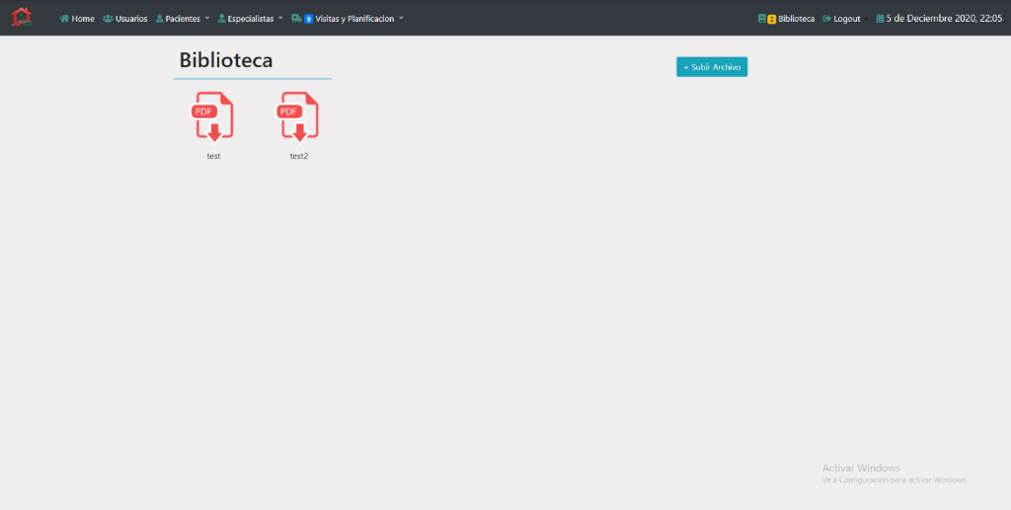

Esta vista muestra archivos que se hayan subido a la página.

Subir archivo:

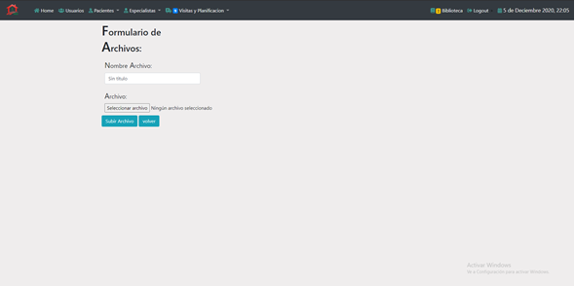Esta vista es la interfaz que se muestra para quien desee subir un archivo, pidiendo un nombre para el archivo y la opción de buscar en el directorio el archivo.

# 

# Casos de prueba aplicación móvil

Inicio de sesión:

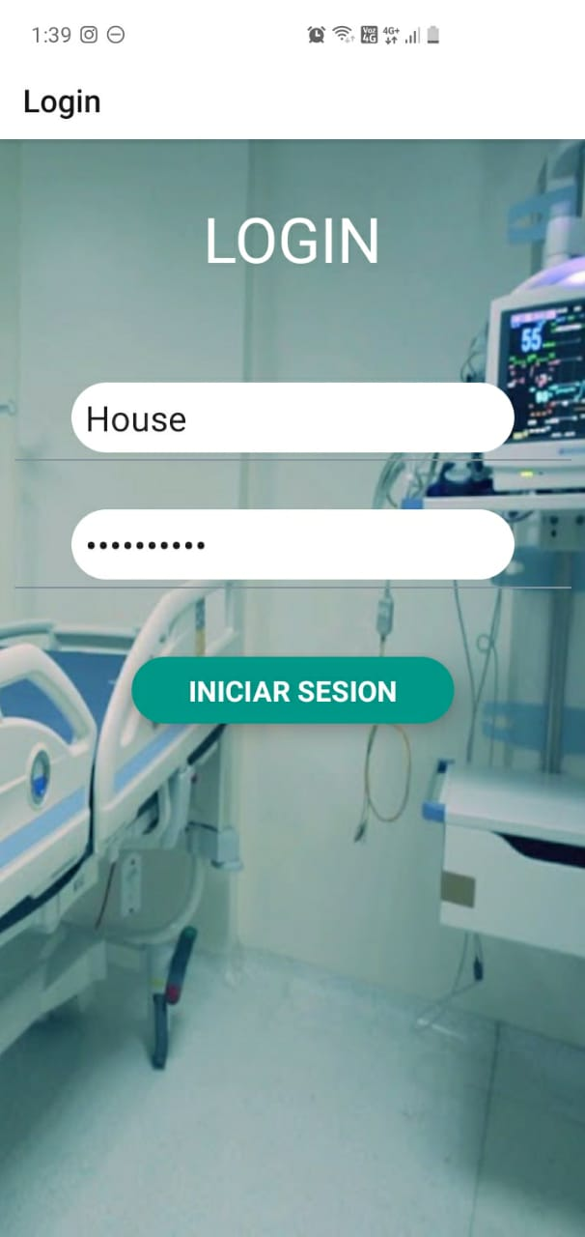

Figura 1

Aquí se muestra la vista de “Inicio de sesión” (figura 1), donde se debe ingresar el nombre de usuario y su contraseña.

Errores de inicio de sesión:

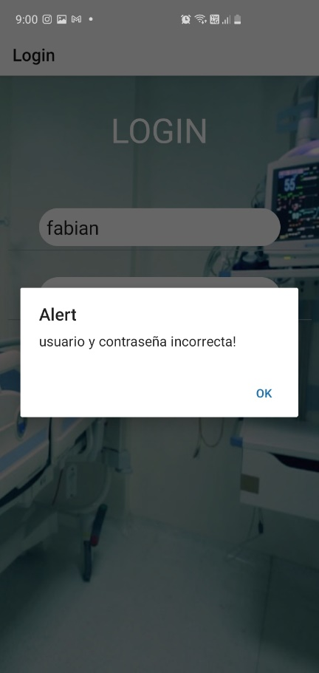 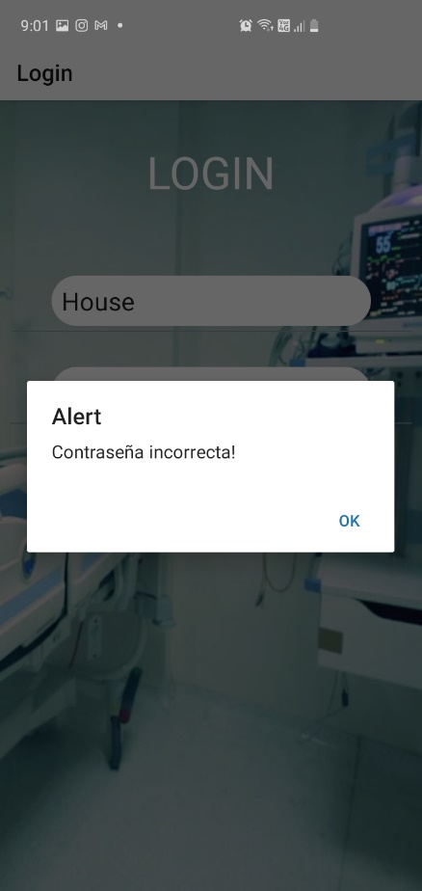 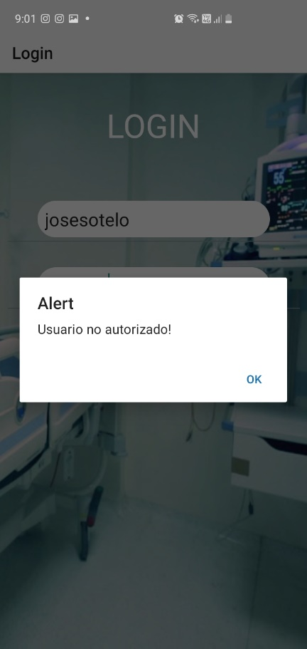

Figura 2 Figura 3 Figura 4

En este apartado se muestra la misma vista de inicio de sesión, donde pueden ocurrir 3 posibles errores, donde cada error redirige a una vista en concreto. Dentro de los cuales, pueden ser; “Error de usuario y contraseña” (figura 2), para este error se muestra un pop up de “Usuario y contraseña incorrecta!” cuando ni el usuario ni la contraseña están dentro del sistema; otro error posible es el de “Contraseña incorrecta” (figura 3), este caso muestra otro pop up con la alerta de “contraseña incorrecta!”, esto sucede cuando el usuario se encuentra dentro de la base de datos pero su contraseña está incorrecta; y por último, “Error de usuario no autorizado” (figura 4), este último muestra un pop up con descripción ”Usuario no autorizado”, esta es mostrada cuando el usuario que intenta ingresar no posee los permisos necesarios para ingresar a la aplicación móvil, para este caso solo el personal médico puede ingresar a la aplicación móvil.

Inicio de sesión exitoso:

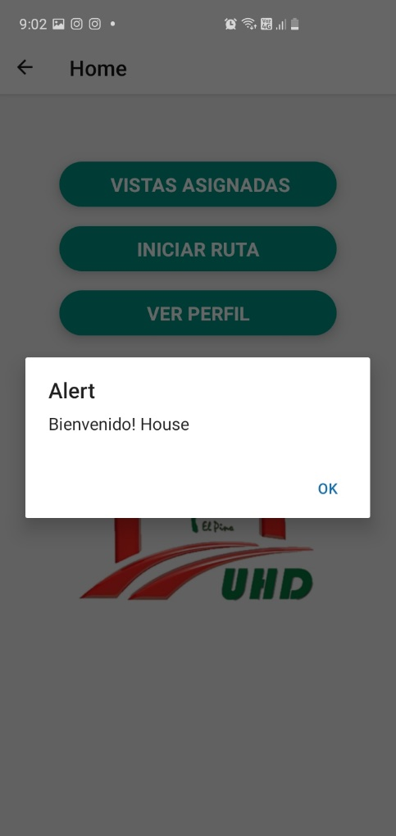

Figura 5

Para esta vista se muestra el “Home” (figura 5), donde para acceder a esta vista se debe validar el usuario, contraseña y que su rol pertenezca a parte del personal médico del hospital, luego, genera un pop up con un mensaje de “Bienvenido” junto con el nombre del usuario que ingresó a la aplicación.

Mostrar home:

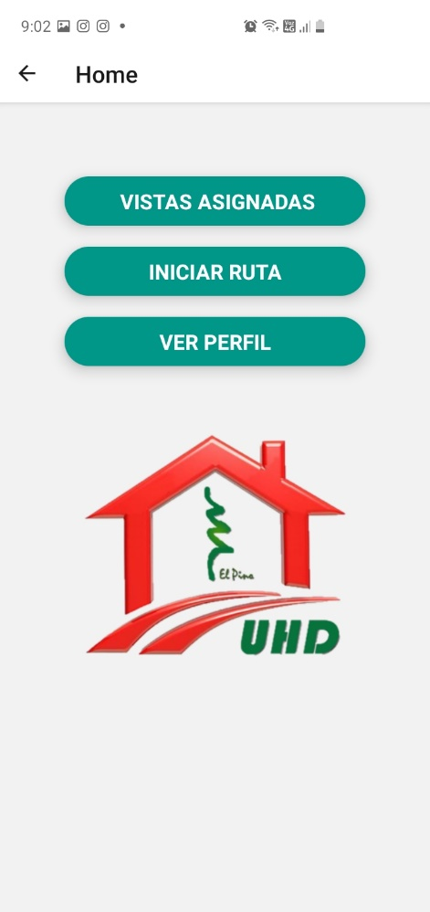

Figura 6

Para esta vista se muestra el “Home” de la aplicación (Figura 6), la cual da la opción de ver las visitas asignadas, iniciar la ruta de visitas y, por último, ver el perfil del usuario con sesión activa en la aplicación.

Visita asignadas:

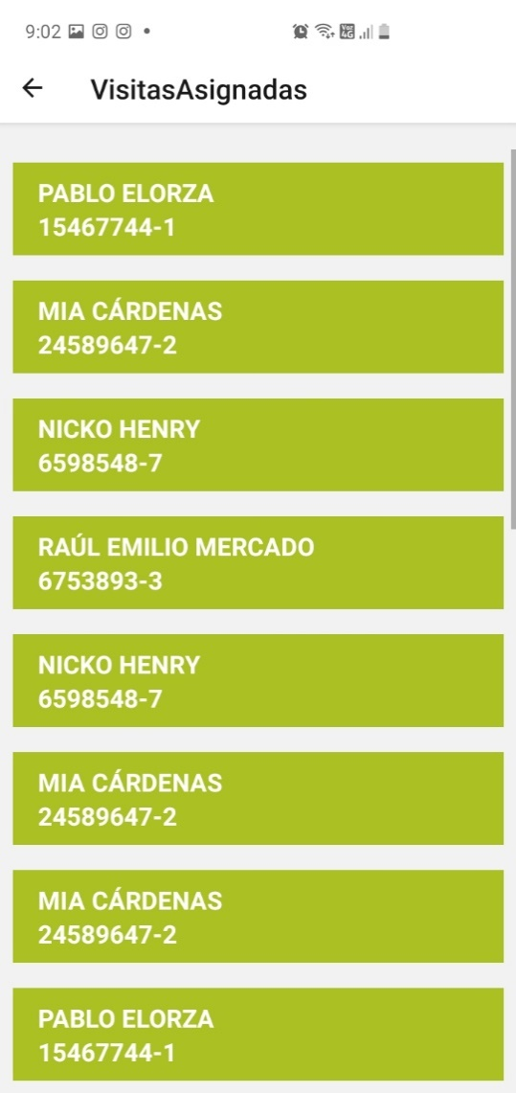

Figura 7

Para esta vista se muestra la lista de visitas asignadas (Figura 7), la cual despliega una lista de todas las visitas asignadas donde se contiene el nombre del paciente junto con su Rut.

Perfil del paciente:

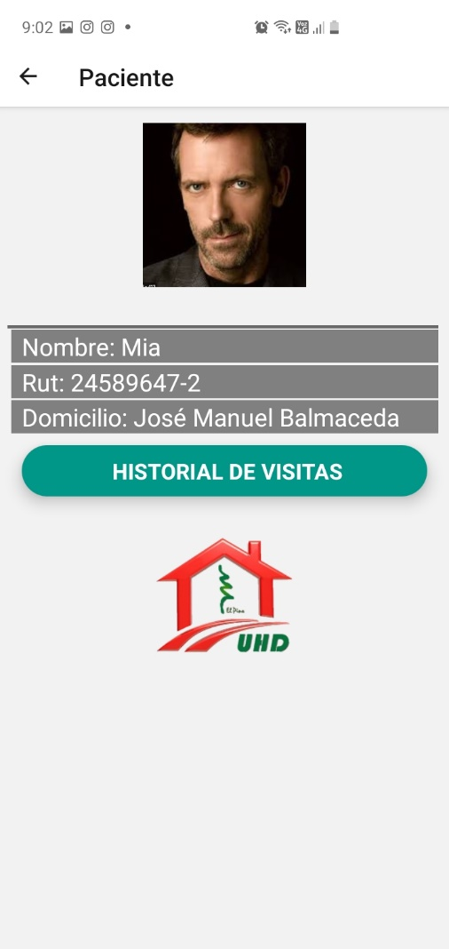

Figura 8

Esta visita muestra el perfil del paciente (Figura 8), la cual despliega la información general del paciente, tal como Nombre, Rut y Domicilio y además brinda la opción de volver a las visitas asignadas o acceder a la vista historial de paciente.

Historial de visita:

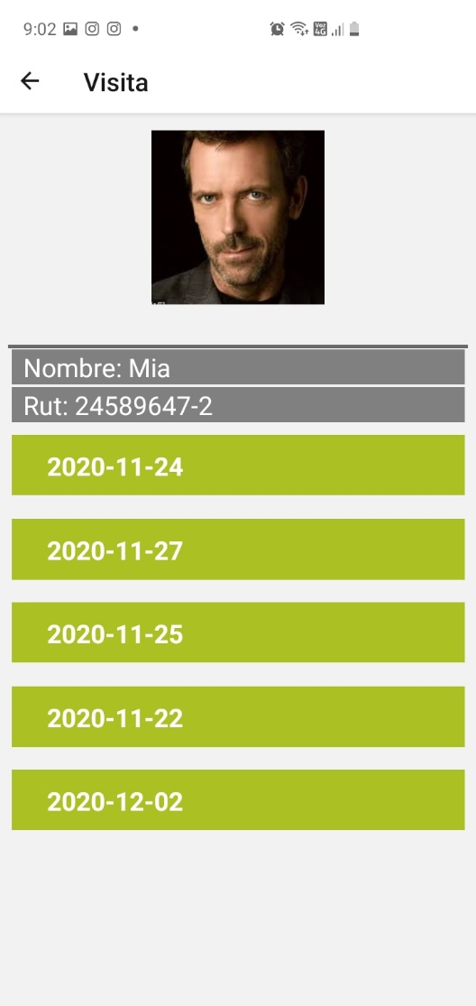

Figura 9

En esta vista se muestra el perfil del paciente (Figura 9), que esté anteriormente seleccionado en la vista “Perfil Paciente” (Figura 8). En esta vista muestra todas las visitas que tiene asignadas el paciente seleccionado junto con su respectiva fecha.

Visitas antiguas:

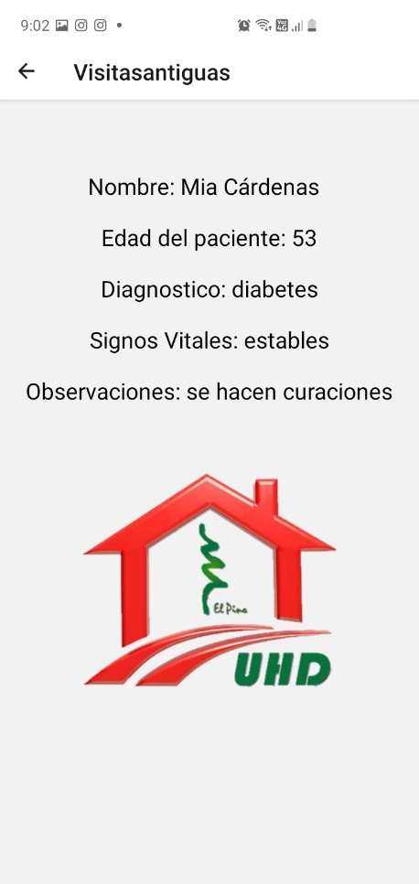

Figura 10

La vista “Visitas antiguas” muestra el detalle de una de las visitas anteriores realizadas (Figura 10) la cual solo permite ver el diagnostico, signos vitales, observaciones adicionales y sus datos personales, todo esto mostrado para la fecha seleccionada en la vista “Historial de visita” (figura 9).

Iniciar ruta:

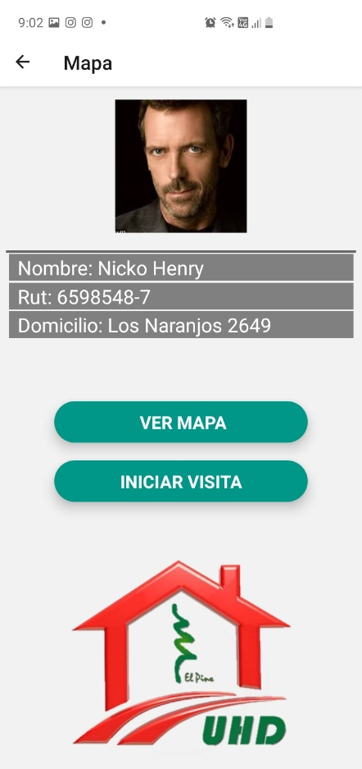

Figura 11

La vista “Iniciar ruta” (Figura 11) es desplegada luego de seleccionar la opción “Iniciar ruta” en la vista “Mostrar home” (Figura 6) y muestra los datos del paciente a visitar junto con su domicilio.

Despliega mapa:

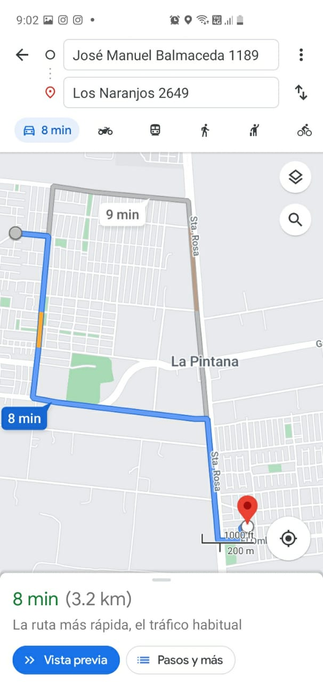

Figura 12

La vista “Despliega mapa” (Figura 12) es un redireccionamiento desde la aplicación hacia “Google Maps”, este redireccionamiento se ejecuta luego de tocar el botón “VER MAPA” de la vista “Iniciar ruta” (Figura 11). Esta vista solo muestra el camino a seguir para llegar a la dirección del paciente.

Iniciar visita:

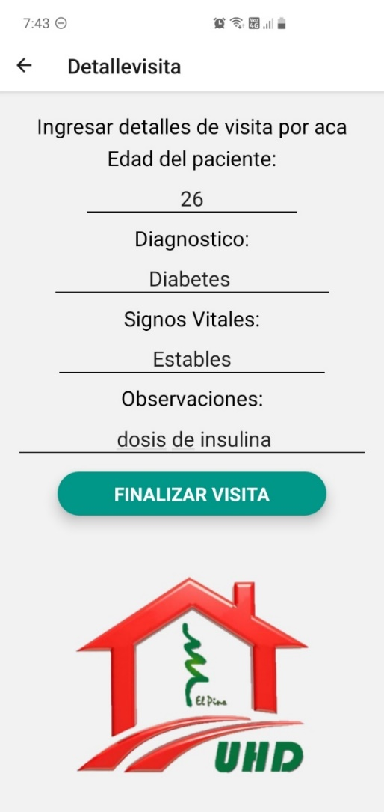

Figura 13

La vista “Iniciar visita” (Figura 13) es mostrada luego de presionar el botón “INICIAR VISITA” en la vista “Iniciar ruta” (Figura 11). La vista actual solo muestra un formulario a llenar con los datos solicitados, como la edad del paciente, el diagnostico actual, sus signos vitales y algunas observaciones adicionales. Además de dar la opción de finalizar visita. Al finalizar la visita redirecciona a la vista “Home” (Figura 6).

Mostrar Perfil:



Figura 14

La vista “Mostrar perfil” (Figura 14), se despliega luego de presionar la opción “VER PERFIL” (Figura 6). Esta vista muestra los datos personales principales del personal que esta iniciado sesión, dando la opción de modificar el perfil o volver al home.

Editar perfil:



Figura 15

La vista “Editar perfil” (Figura 15) se despliega luego de presionar el botón “EDITAR PERFIL” en la vista “Mostrar perfil” (Figura 14). Para esta vista se da la opción de modificar el número de teléfono y también se puede modificar el correo electrónico en el caso de ser necesario.

Modificación exitosa:

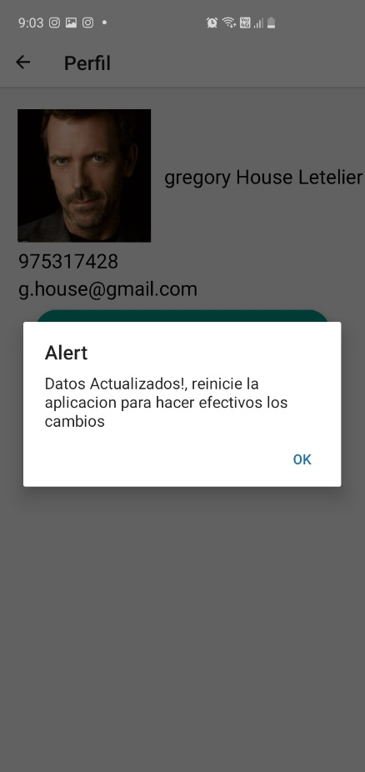

Figura 16

Para la vista “Modificación exitosa” (Figura 16), es una notificación en forma de pop up con el mensaje: “Datos actualizados!, reinicie la aplicación para hacer efectivo los cambios”. La cual solo cumple con informar que los cambios fueron realizados con éxito y que solo necesita que la aplicación sea reiniciada para hacer los cambios efectivos.

# 

# Conclusión

En resumen, se logró solucionar gran parte de las problemáticas planteadas dentro de la sección de hallazgos, se avanzó una parte considerable en la programación de las vistas de la aplicación móvil. La implementación de la base de datos alojada en Azure es uno de los más grandes avances junto con el montaje de la API y de la app Web en una máquina virtual en AWS, ya que nos permite conectar la aplicación móvil junto con la web y así lograr intercambio de datos y consultas, entre otros.